# 4. ВЕТВЛЕНИЕ С ПРОСТЫМ УСЛОВИЕМ

**ПрИ-21. Левин А.В.**

**Вариант 9**

Операция 1: *вычислении абсолютной величины числа* F67C3E4

Операция 2: Вычитание знаковых чисел 7C5A8600h - 48B05D03h.

Операция 3: *вычислении абсолютной величины содержимого R1 с размещением результата в регистре R2*

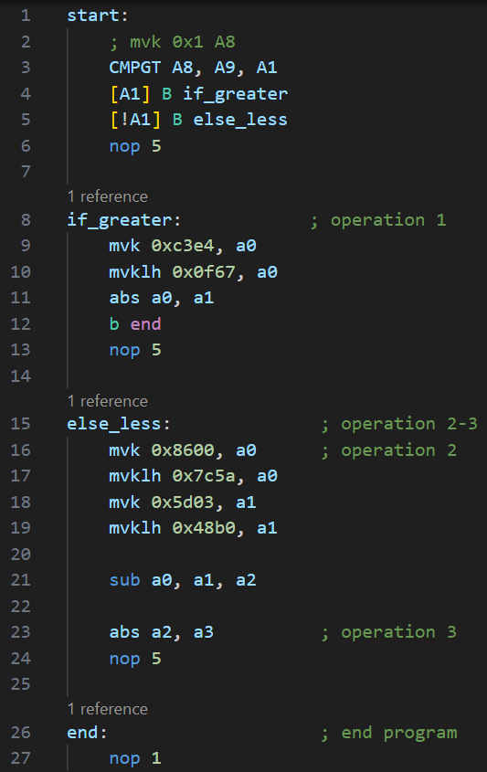

|  |  |  |  |  |
| --- | --- | --- | --- | --- |
| Командная строка | Регистры РОН командной строки | | ЯПД процессора, используемая в командной строке | |
| Имя | Прогноз содержимого Hex | Номер, Hex | Содержимое, Hex |
| CMPGT.L1 | A1 | 00000000 | 00000000 | 00a508f8 |
| B.S2 |  |  | 00000004 | 80000212 |
| B.S2 |  |  | 00000008 | 90000492 |
| NOP 5 |  |  | 0000000c | 00008000 |
| MVK.S1 | A0 | ffff8600 | 00000024 | 003e2d68 |
| MVKH.S1 | A0 | 7c5a8600 | 00000028 | 00ae81a8 |
| MVK.S1 | A1 | ffff5d03 | 0000002c | 01880358 |
| MVKH.S1 | A1 | 48b05d03 | 00000030 | 018091d0 |
| SUB.S1 | A2 | 33aa28fd | 00000034 | 010405e0 |
| ABS.L1 | A3 | 33aa28fd | 00000038 | 01880358 |
| B.S2 |  |  | 0000003c | 00000492 |
| NOP 5 |  |  | 00000040 | 00008000 |